山东省机关事务管理局
2017年度政府信息公开工作年度报告

根据《中华人民共和国政府信息公开条例》（以下简称《条例》）、《山东省政府信息公开办法》（以下简称《办法》）规定，以及山东省关于政府信息公开工作的有关要求，现将我局2017年度政府信息公开年度工作报告予以公布。本报告所列统计数据的期限自2017年1月1日起，至2017年12月31日止，相关信息主要通过省机关事务管理局门户网站（http://www.sdjgswj.gov.cn）公布。若对本报告有疑问，请直接与省机关事务管理局办公室联系（地址：济南市历下区省府前街1号，邮编：250011，电话：0531-86921770）。
一、2017年工作开展情况
我局高度重视政府信息公开工作，把政府信息公开工作纳入重要议事日程，按照“公开为常态、不公开为例外”的原则，认真落实党中央、国务院有关决策部署，以及省委、省政府关于政务公开工作的部署要求，加强组织领导，狠抓队伍建设，拓宽工作路数，完善工作机制，扎实有序推进政府信息与政务公开各项工作，切实做到“以公开促落实，以公开促规范，以公开促服务”，不断提升机关事务系统政务公开工作水平。
（一）基本工作情况
1、主动公开政府信息情况。坚持以公开为常态、不公开为例外，不断完善政府信息公开目录，严格按照《条例》和《办法》规定，紧紧围绕机关事务科学发展主题，结合我局工作实际，依法、全面、准确、及时地主动公开有关信息。局网站全年共更新信息823条，其中通知公告57条，工作动态210条，业内信息8条，机关事务信息21条，政策法规9条，学习专栏51条，廉政建设37条，管理保障服务304条，机关党建51条，领导讲话8条，其他信息67条。在省政府信息公开网公开信息168条，其中法规文件12条，规划计划5条，财政信息4条，人事信息14条，工作动态87条，行政权力24条，公告公示4条，其他信息18条。省机关事务局服务大厅全年共受理业务5448件，接待人员11967人次，进一步发挥了便民提效的作用。

2、依申请公开政府信息情况。2017年，我局认真落实依申请公开工作制度，完善受理、审查、处理、答复以及保存备查等各个环节的流程，依法及时准确处理信息公开需求，确保政务信息依申请公开工作依法合规、优质高效办理。全年共收到政府信息公开申请3件，其中有效申请2件，无效申请1件；申请方式为通过互联网提交。我局均按时依规予以答复。全年未针对依申请公开信息工作收取公众费用。
3、因政府信息公开申请行政复议、提起行政诉讼情况。全年没有因信息公开产生的行政复议以及提起行政诉讼情况。
（二）2017年山东省政务公开工作要点落实情况
根据《山东省人民政府办公厅关于印发2017年山东省政务公开工作要点的通知》（鲁政办发〔2017〕39号）文件精神，我局研究制定了《山东省机关事务管理局全面推进政务公开工作的实施方案》和《省机关事务管理局2017年政务公开工作要点》，明确了重点任务、责任分工和完成时限，狠抓推进落实，全面完成了各项预期任务。
1、强化组织领导，增强政务公开实效。我局高度重视政府信息与政务公开工作，调整充实了局政务公开工作领导小组，并建立了协调联络机制，各处室单位都明确了一名副处级以上领导干部负责有关工作。召开了全局政务公开工作推进会，明确了政务公开工作的总体要求和目标任务，对各项重点工作作出了全面安排部署。按照“局办公室牵头部署开展，责任处室单位分工落实”的工作布局，建立起政务公开工作责任体系，确保层层有人管、层层有人抓，有序推动政务公开各项工作落实。
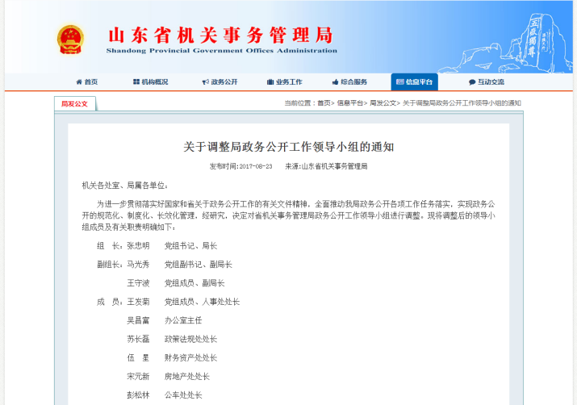
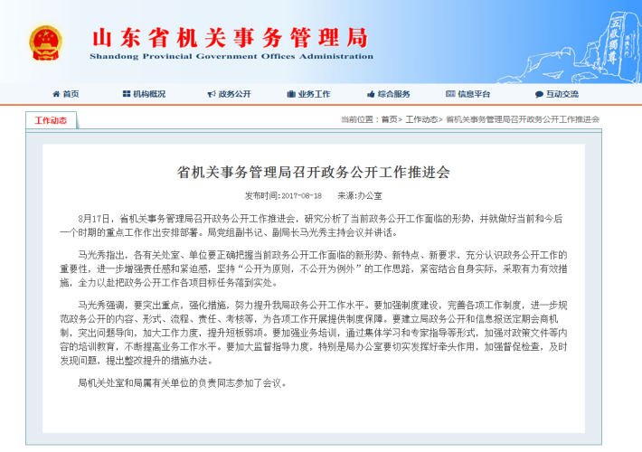
- 加强平台建设，拓宽公开渠道。致力搭建“渠道畅通、载体丰富、多元有效”的政务公开工作平台，扎实推进各项工作深入开展。重点是做好“两微一站”的信息发布，即政务微博、微信公众号和局门户网站。2017年，我局开通了政务微博和微信公众号，通过及时更新发布有关信息，发挥了传递政务信息、解读重大政策、引领社会舆论的重要作用。强化局门户网站信息公开第一平台作用，有力提升了我局的对外形象。

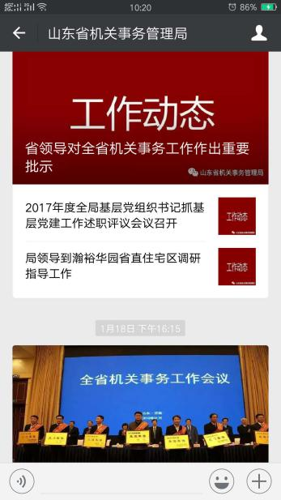
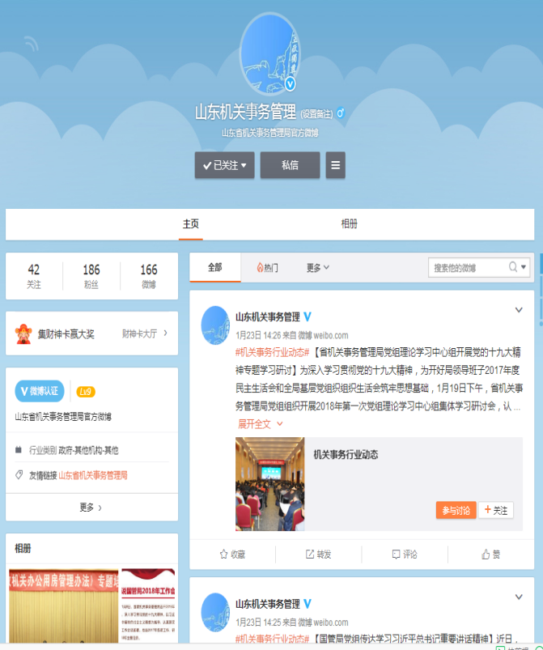
微信公众号 官方微博

3、以政务公开助力促改革，深入推进“放管服”改革信息公开。2014年，根据省委、省政府关于行政审批制度改革的部署要求，我局对行政审批事项进行了消减，合并行政许可审批事项1项，一次性全部削减非行政许可审批事项12项，削减率达72%，经省政府批准共保留5项行政许可事项，全部为省级机关人防行政许可事项；积极推进行政审批事项网上办理，优化运行程序，精简申报资料，调整审批时限，公布投诉电话，办事效率不断提高。截至2017年12月底，完成网上行政审批123项。2015年，我局完成行政权力事项、部门责任等清单的编制工作，共确认行政权力事项18项、责任清单5大项18小项，部门职责边界2项，对行政权力事项制定了流程图，明确了廉政风险点，规范了权力运行。在此基础上，实行清单动态调整，2016年，衔接落实省级人防工程拆除报废审批事项1项，新增驻省会城市办事机构管理权力事项1项，进一步规范和加强了我局的职能权限。全面推行“双随机一公开”监管制度，从创新监管方式、提升监管效能等方面，不断规范和理顺行政执法体制。
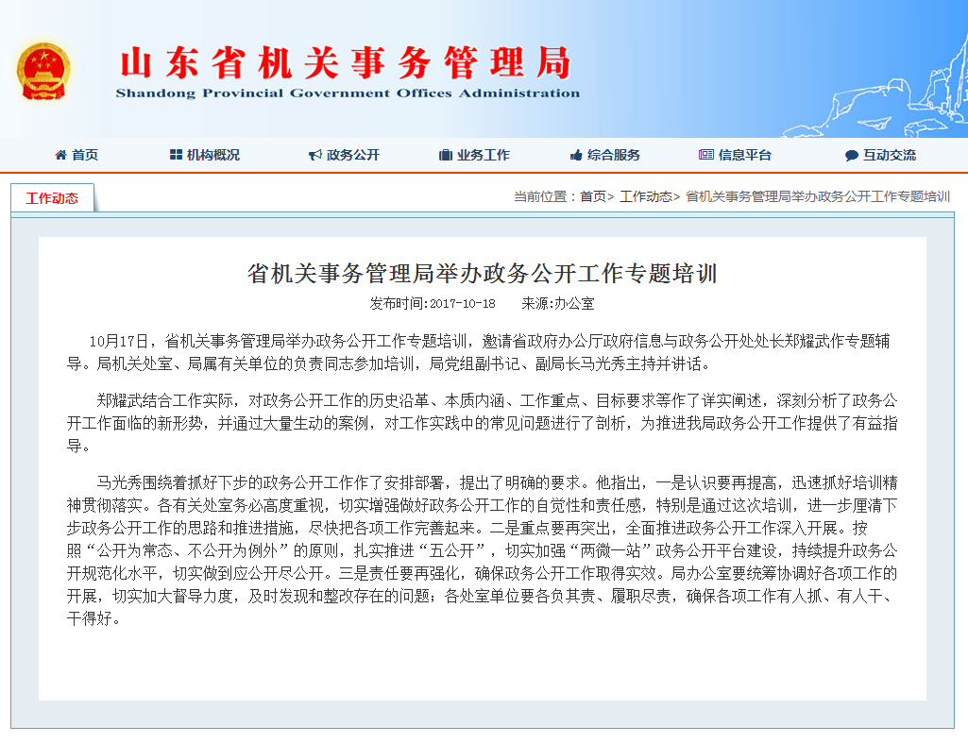
4、加强政务公开培训，提升队伍素质能力。制定政务公开年度培训计划，举办了全省机关事务系统政务信息工作培训班，邀请专家系统性讲解业务，培训范围覆盖了所有政府信息和政务公开工作人员。组织召开17市机关事务局办公室主任座谈会，交流政务公开工作经验做法，研究提出改进工作的措施办法。邀请省政府办公厅政府信息与政务公开处负责人就政务公开工作专题培训，有力提升了全局政务公开工作人员的业务能力。
5、完善制度机制，夯实工作基础。大力加强政务公开制度机制建设，制定出台了关于加强宣传工作的意见、关于贯彻落实《山东省党委（党组）意识形态工作责任制实施细则》的意见等制度办法，为政府信息和政务公开各项工作开展提供制度保障。规范政府信息公开发布流程和制度，要求各处室单位及时对各自负责栏目的政务公开信息进行检查，确保格式规范、目录准确、发布及时。建立了定期公开制度，要求机关各处室和局属有关单位每月按照规定数量及时公开有关政务信息。严格保密审查机制，认真落实《省机关事务管理局政府信息公开保密审查办法（试行）》，按照“谁审查、谁负责”、“先审查、后公开”和“一事一审”的原则，加强信息公开的保密监督检查工作，确保政府信息的安全发布，全年未发生信息失密泄密事故。
6、加强政策解读，及时回应关切。为切实提高社会公众对机关事务重大决策、重要政策的知晓度和认同度，进一步提升我局的公信力和执行力，结合工作实际，制定了《省机关事务管理局政策性文件解读制度》，通过主动发布政策文件解读、工作新闻公开相关信息，回复局门户网站留言，答复群众信件、电话等形式及时回应关切。2017年，中共中央办公厅、国务院办公厅印发《党政机关办公用房管理办法》和修订后的《党政机关公务用车管理办法》后，我局立即通过局门户网站、微信公众号、官方微博等渠道，就相关内容进行了解读。根据工作安排，12月19日，通过山东省政府网访谈的形式，我局副局长马光秀就新形势下加强和规范公务用车管理作了相关解读。
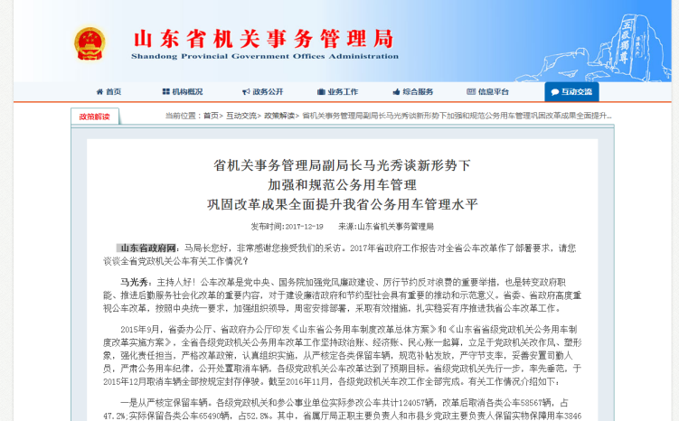
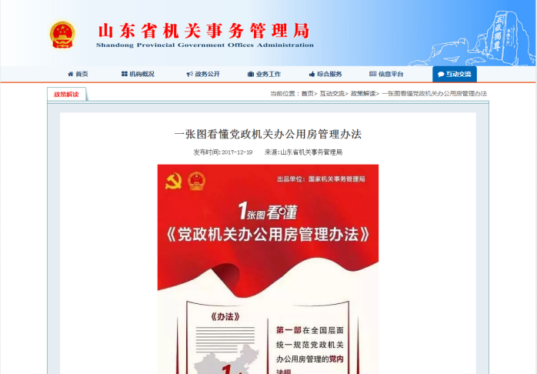
（三）所属事业单位信息公开工作推进情况
我局积极推进局属事业单位信息公开工作。各局属事业单位根据政府信息公开工作要求，明确信息公开责任，落实信息公开措施，扎实开展信息公开工作。行政审批、重大事项、重大项目均按规定进行公开。
二、工作中存在的问题不足
从目前的工作推进情况来看，一是制度机制建设仍需加强。围绕贯彻《条例》，建立完善主动公开等制度规范不够，健全公开工作机制不够，将政府信息公开工作实践上升为制度规范不够，推进公开工作的标准化建设不够。二是信息公开深度不够。根据我局职能实际，涉及群众关注的热点问题较少，如一些房地产管理、省直人防等工作，涉及保密等其他因素，存在不能及时公开的问题，信息公开内容有待进一步丰富。三是工作队伍建设仍需加强。经济社会快速发展和全面深化改革推向深入，对政府信息公开工作提出了更高更新的要求，但目前我局政务工作人员力量不够，都是兼职，政务公开队伍整体的专业化、理论化水平不高，对政策的把握能力不强，一定程度上制约了政务公开工作的深入推进。
三、2018年工作打算
2018年，省机关事务管理局将认真贯彻中央和省关于政务公开工作的部署要求，坚持以公开为常态、不公开为例外，按照省政府办公厅工作部署，紧紧围绕机关事务工作实际，以社会需求为导向，以制度机制为基础，以平台建设为载体，继续深入推进政府信息和政务公开各项工作。一是着力完善政务公开制度体系。研究制订贯彻局政务公开工作要点，进一步健全政府信息和政务公开工作领导和协调机制，建立政府信息公开工作考核、评议、统计和奖惩制度。推进局政府信息和政务公开标准化建设。二是着力深化政务信息公开。加大推进权责清单、财政资金、公共资源配置等重点领域信息公开力度，分专题进行梳理、汇总，通过局门户网站、微博、微信等进行集中发布，切实提升公开质量和实效，更好地服务经济社会发展。三是着力推进政务公开信息化建设。积极顺应“互联网+”发展趋势，加大以局门户网站和微信微博为核心的机关事务政务信息公开平台体系建设，整合信息公开平台资源，健全信息发布更新机制。同时，加大政务微博、微信等媒体的开发应用，提升信息搜索等智能化水平，让社会公众能更加便捷获取政府信息。四是着力加强队伍建设。加强政府信息和政务公开专门队伍建设，充实人员力量，保障必要的经费、设备等工作条件。制定年度培训工作计划，分级分层组织实施，切实提高人员队伍的综合素质和业务能力。
附件：2017年度政府信息公开工作情况统计表

山东省机关事务管理局
2017年1月26日

附件
2017年度政府信息公开工作情况统计表
（省政府各部门、各直属机构）
统 计 指 标 | 单位 | 统计数
一、主动公开情况 |  | 1190
（一）主动公开政府信息数  （不同渠道和方式公开相同信息计1条） | 条 | 5
其中：主动公开规范性文件数 | 条 | 5
制发规范性文件总数 | 件 | 5
（二）通过不同渠道和方式公开政府信息的情况
1.政府公报公开政府信息数 | 条 | 5
2.政府网站公开政府信息数 | 条 | 991
3.政务微博公开政府信息数 | 条 | 157
4.政务微信公开政府信息数 | 条 | 37
5.其他方式公开政府信息数 | 条
二、回应解读情况
（一）回应公众关注热点或重大舆情数  （不同方式回应同一热点或舆情计1次） | 次 | 0
（二）通过不同渠道和方式回应解读的情况 |  | 0
1.参加或举办新闻发布会总次数 | 次 | 0
其中：主要负责同志参加新闻发布会次数 | 次 | 0
2.政府网站在线访谈次数 | 次 | 1
其中：主要负责同志参加政府网站在线访谈次数 | 次 | 0
3.政策解读稿件发布数 | 篇 | 3
4.微博微信回应事件数 | 次 | 0
5.其他方式回应事件数 | 次 | 0
三、依申请公开情况
（一）收到申请数 | 件 | 3
1.当面申请数 | 件 | 0
2.传真申请数 | 件 | 0
3.网络申请数 | 件 | 3
4.信函申请数 | 件 | 0
5.其他形式 | 件 | 0
（二）申请办结数 | 件 | 3
1.按时办结数 | 件 | 3
2.延期办结数 | 件 | 0
（三）申请答复数 | 件 | 1
1.属于已主动公开范围数 | 件 | 0
2.同意公开答复数 | 件 | 1
3.同意部分公开答复数 | 件 | 0
4.不同意公开答复数 | 件 | 1
其中：涉及国家秘密 | 件 | 0
涉及商业秘密 | 件 | 0
涉及个人隐私 | 件 | 0
危及国家安全、公共安全、经济安全和社会稳定 | 件 | 0
不是《条例》所指政府信息 | 件 | 0
法律法规规定的其他情形 | 件 | 0
5.不属于本行政机关公开数 | 件 | 0
6.申请信息不存在数 | 件 | 1
7.告知作出更改补充数 | 件 | 0
8.告知通过其他途径办理数 | 件 | 0
四、行政复议数量 | 件 | 0
（一）维持具体行政行为数 | 件 | 0
（二）被依法纠错数 | 件 | 0
（三）其他情形数 | 件 | 0
五、行政诉讼数量 | 件 | 0
（一）维持具体行政行为或者驳回原告诉讼请求数 | 件 | 0
（二）被依法纠错数 | 件 | 0
（三）其他情形数 | 件 | 0
六、被举报投诉数量 | 件 | 0
（一）维持具体行政行为数 | 件 | 0
（二）被纠错数 | 件 | 0
（三）其他情形数 | 件 | 0
七、向图书馆、档案馆等查阅场所报送信息数 | 条 | 8
（一）纸质文件数 | 条 | 8
（二）电子文件数 | 条 | 8
八、机构建设和保障经费情况
（一）政府信息公开工作专门机构数 | 个 | 1
（二）设置政府信息公开查阅点数 | 个 | 1
（三）从事政府信息公开工作人员数 | 人 | 2
1.专职人员数（不包括政府公报及政府网站工作人员数） | 人 | 0
2.兼职人员数 | 人 | 2
（四）政府信息公开专项经费（不包括用于政府公报编辑管理及政府网站建设维  护等方面的经费） | 万元
九、政府信息公开会议和培训情况
（一）召开政府信息公开工作会议或专题会议数 | 次 | 3
（二）举办各类培训班数 | 次 | 1
（三）接受培训人员数 | 人次 | 35
（注：各子栏目数总数要等于总栏目数量）

